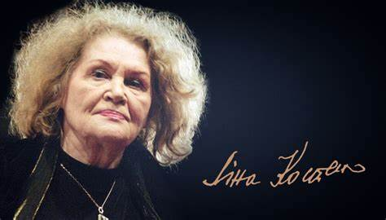
Лі́на Косте́нко

Лі́на Васи́лівна Косте́нко (нар. 19 березня 1930, Ржищів, Київська округа, Українська СРР) — українська письменниця, поетеса-шістдесятниця. Лауреатка Шевченківської премії (1987), Премії Антоновичів (1989).
У радянські часи брала активну участь у дисидентському русі, за що була надовго виключена з літературного процесу. Авторка поетичних збірок «Над берегами вічної ріки» (1977), «Неповторність» (1980), «Сад нетанучих скульптур» (1987), роману у віршах «Маруся Чурай» (1979, Шевченківська премія 1987), поеми «Берестечко» (1999, 2010). 2010 року опублікувала перший прозовий роман «Записки українського самашедшого», що став одним із лідерів продажу серед українських книжок у 2011 році.
Почесний професор Києво-Могилянської академії, почесний доктор Львівського та Чернівецького університетів.
Відмовилася від звання Героя України. У сучасній українській традиції входить до переліку найвідоміших жінок давньої та сучасної України.
Мати Оксани Пахльовської.

